仿真试验管理系统
设计报告

一、引言

1.1 编写目的
本文档用于说明仿真试验管理系统的总体设计、数据设计、接口设计与部署设计，作为系统开发、测试与验收的依据，同时供系统运维与后续扩展参考。

1.2 系统范围
系统面向仿真试验的全生命周期管理，覆盖试验任务创建、想定与模型资源管理、计算资源调度、仿真运行监控、结果分析评估与试验报告归档等功能，不含仿真引擎本身的建模与解算实现。

1.3 术语与缩略语
表 1 术语与缩略语
术语 | 说明
想定 | 描述仿真场景初始条件与要素配置的数据集合
模型资源 | 可被仿真引擎加载运行的模型文件及其元信息
运行实例 | 一次仿真运行过程的记录实体
计算资源池 | 可调度的计算节点集合
试验任务 | 一次仿真试验的管理主键，关联想定与运行实例

1.4 参考资料
本文档的编写参考了计算机软件文档编制规范中关于设计文档的相关要求，系统设计中涉及的仿真资源调度方法参考了多智能体装备保障体系建模与仿真的相关文献。

二、业务流程梳理
仿真试验的业务流程以试验任务为主线，依次经历任务创建、想定配置、提交审批、资源调度、运行监控、结果分析、报告生成与归档八个阶段。各阶段之间存在状态流转与回退分支，审批不通过的任务退回想定配置阶段修改，运行异常的实例可触发重试或终止。
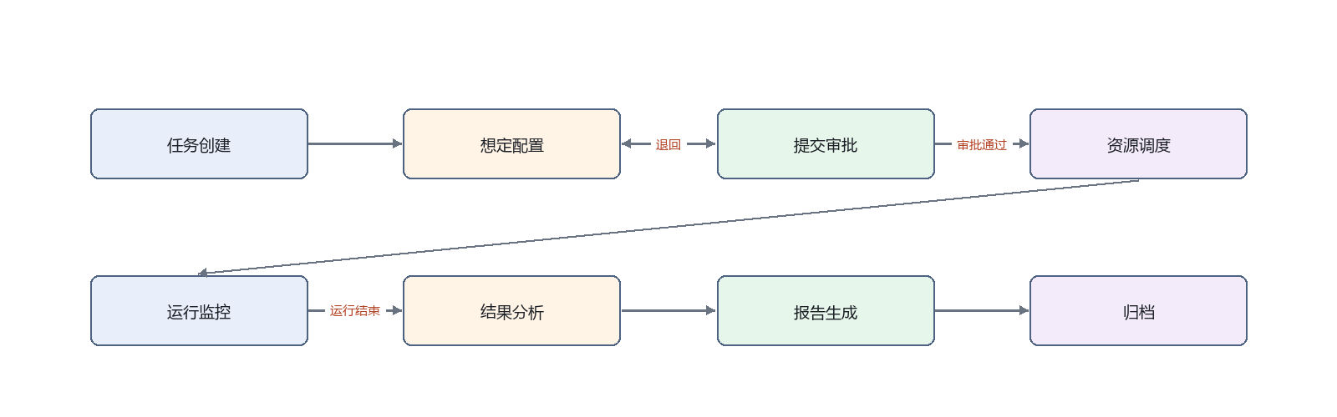
图 1 仿真试验业务流程状态机

三、系统总体设计

3.1 功能架构
系统功能架构按业务流程划分为试验任务管理、资源管理、调度监控、分析评估与报告归档五个功能域，分别对应上述业务流程的相应阶段。
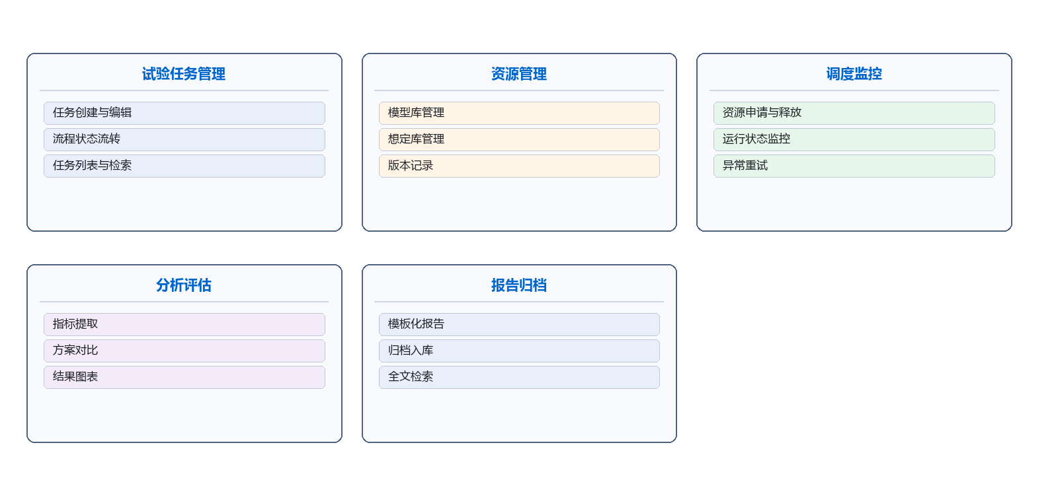
图 2 系统功能架构

3.2 技术架构
系统采用分层技术架构，自下而上分为数据层、服务层、应用层与用户层。数据层提供关系数据存储、文件存储与消息队列；服务层包含调度服务与仿真引擎集群；应用层提供任务管理、报告生成等业务服务；用户层面向浏览器客户端。

四、数据设计

4.1 概念模型
系统核心数据实体包括试验任务、想定资源、模型资源与运行实例。试验任务引用想定资源，模型资源加载至运行实例，试验任务生成运行实例，构成完整的关系结构。
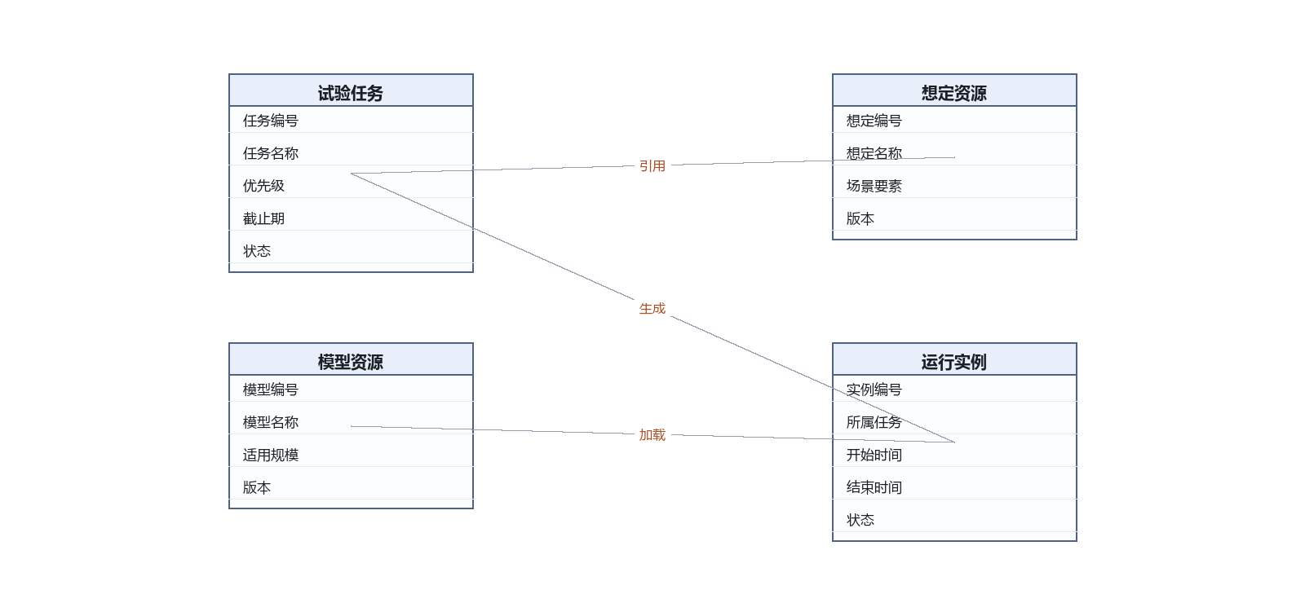
图 3 系统数据概念模型

4.2 逻辑模型与核心表
表 2 核心数据表清单
表名 | 说明
试验任务表 | 存储任务编号、名称、优先级、截止期与状态
想定资源表 | 存储想定编号、名称、场景要素与版本
模型资源表 | 存储模型编号、名称、适用规模与版本
运行实例表 | 存储实例编号、所属任务、起止时间与状态
资源调度记录表 | 记录资源申请、分配与释放过程
报告归档表 | 存储报告编号、所属任务与归档路径

4.3 数据字典节选
表 3 运行实例表数据字典节选
字段 | 含义 | 类型
instance_id | 实例唯一编号 | 字符串
task_id | 所属试验任务编号 | 字符串
model_id | 加载的模型资源编号 | 字符串
start_time | 运行开始时间 | 时间
end_time | 运行结束时间 | 时间
status | 运行状态 | 枚举

五、接口设计

5.1 外部接口
表 4 外部接口清单
接口 | 方向 | 内容
仿真引擎接口 | 系统至引擎 | 下发想定与模型配置，启动与终止仿真
仿真引擎接口 | 引擎至系统 | 回传运行状态、日志与结果数据
资源平台接口 | 系统至平台 | 申请与释放计算资源
报告模板接口 | 外部至系统 | 提供报告模板与实例数据对接

5.2 接口时序
试验任务提交后，系统向资源平台申请计算资源，获得调度结果后向仿真引擎下发想定并启动仿真，运行期间持续接收状态回传，仿真结束后请求报告服务生成报告并归档。
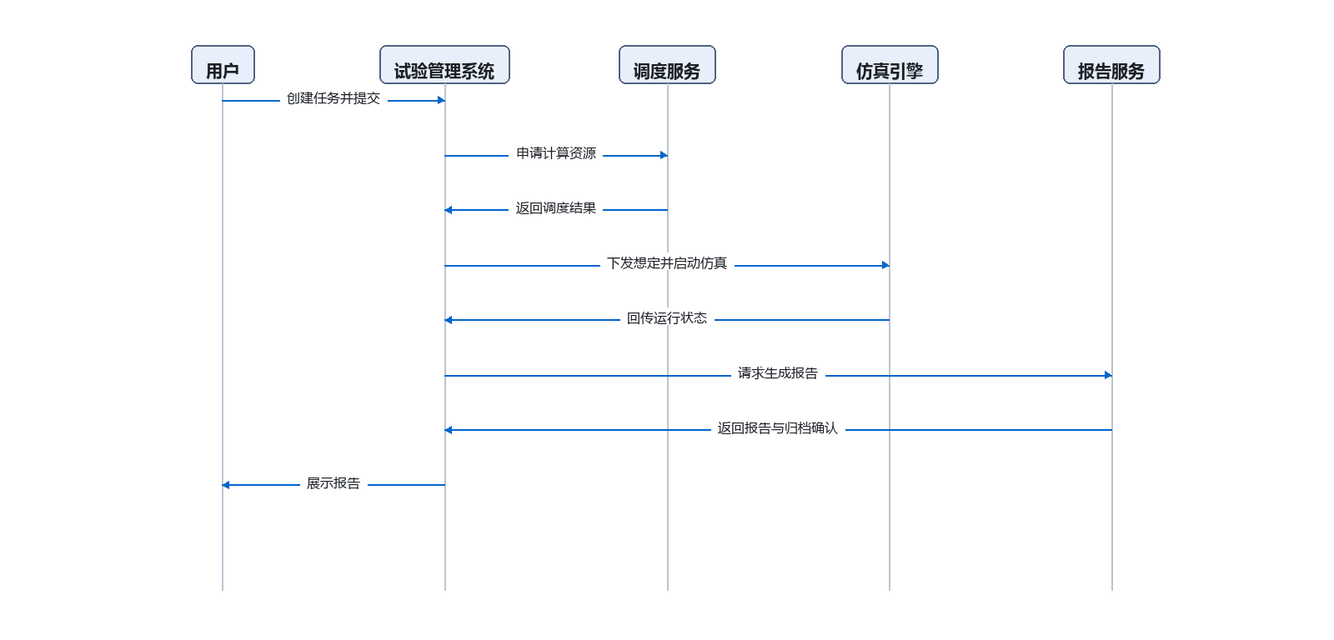
图 4 试验运行接口时序

六、资源调度机制设计

6.1 调度问题描述
多个试验任务并发提交时，系统需在有限的计算资源池中为各任务分配资源并确定执行次序，目标是降低任务的平均等待时间并提升资源利用率。

6.2 调度规则设计
调度规则综合考虑任务优先级、截止期与资源匹配三个因素。优先级高的任务优先分配；截止期紧迫的任务给予加急处理；资源匹配依据任务所需的模型与想定规模匹配相应规格的计算节点。调度流程如下。
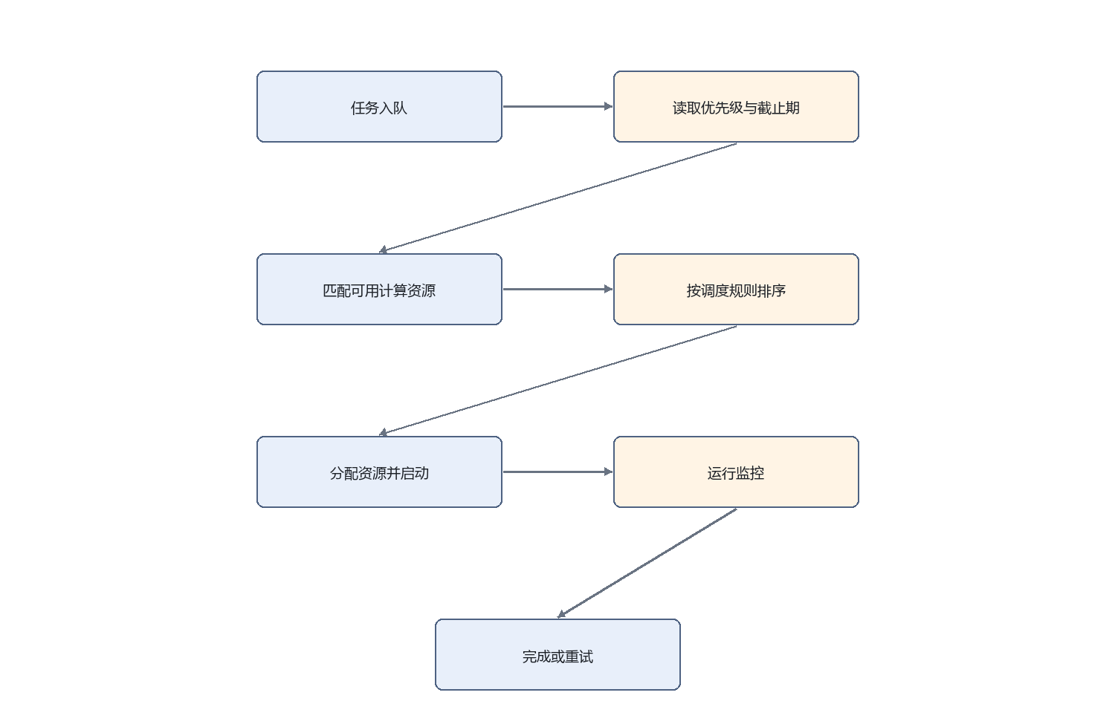
图 5 资源调度流程

6.3 评价指标
调度效果以任务平均等待时间与资源利用率两项指标衡量，调度规则的调整需在并发任务场景下通过仿真回放验证其对两项指标的影响。

七、部署与运行维护设计

7.1 部署拓扑
系统采用分层部署，用户层与应用层部署于应用服务器，调度服务与仿真引擎集群部署于计算节点，数据层部署于数据库服务器与文件服务器。
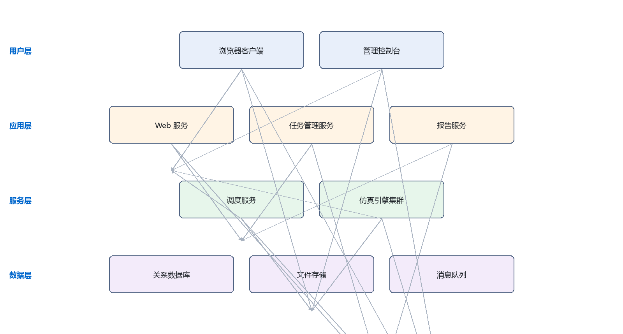
图 6 系统部署拓扑

7.2 备份与恢复策略
表 5 数据备份策略
数据类别 | 备份方式 | 备份周期
关系数据 | 全量加增量备份 | 每日
想定与模型文件 | 快照备份 | 每次版本变更
报告归档文件 | 异地归档 | 每月

7.3 监控指标
运行维护阶段对应用服务可用性、调度队列长度、计算资源利用率与存储容量四类指标进行监控，监控数据作为扩容与调度参数调整的依据。

